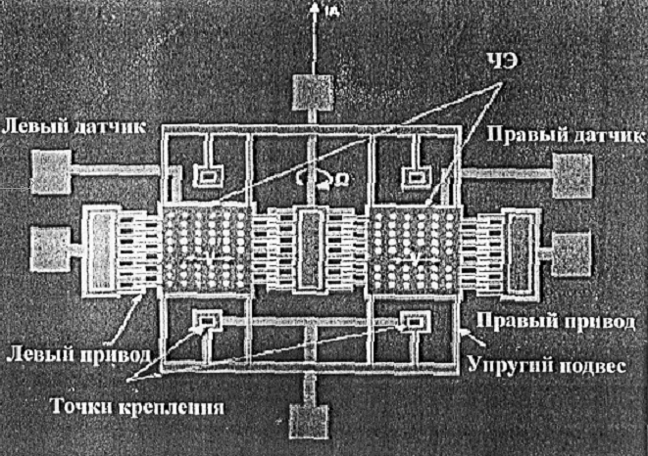
Рис. 1. Конструктивная схема датчика угловой скорости TFG

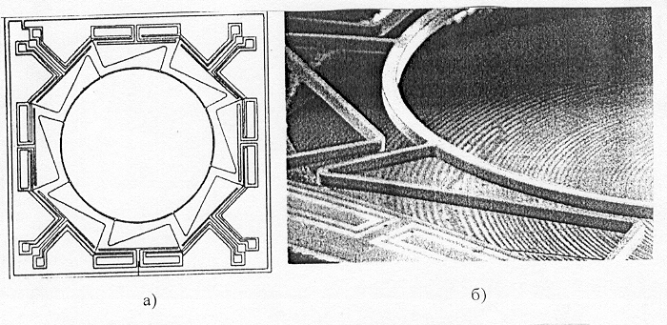
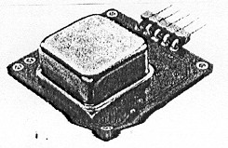

Рис. 2. Датчик угловой скорости RRS01
а) – конструктивная схема чувствительного элемента
б) – фрагмент чувствительного элемента
в) – чувствительный элемент в корпусе

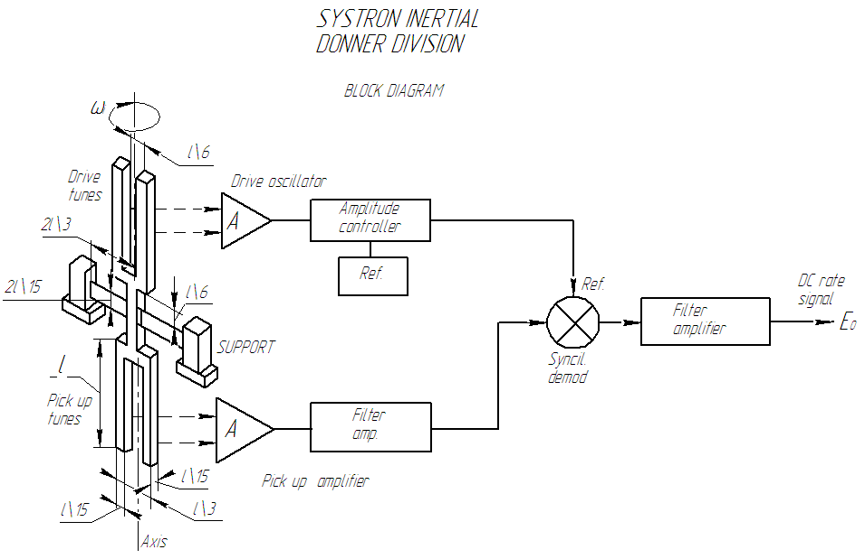
Рис. 1а

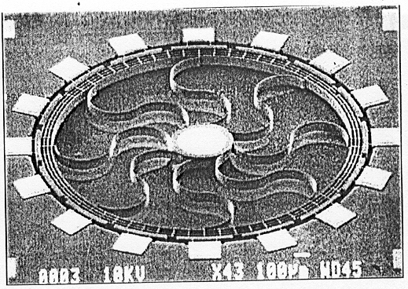
Рис. 3. Чувствительный элемент кольцевого микрогироскопа
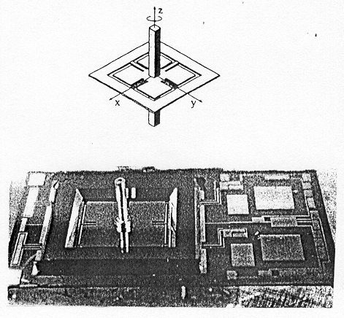

Рис. 4. Конструктивная схема, общий вид чувствительного элемента гироскопа JPL

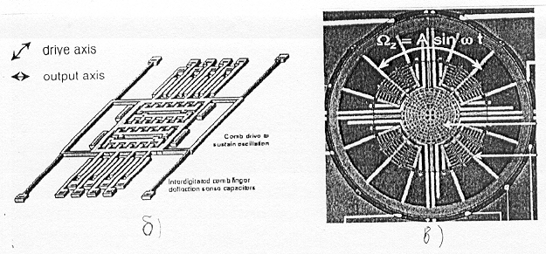
Рис. 5. Чувствительные элементы микромеханических гироскопов BSAC

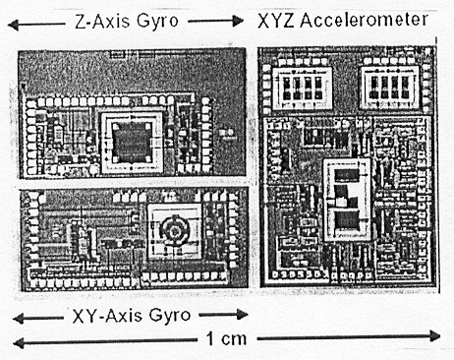
Рис. 5а. Инерциальный измерительный блок на микромеханических датчиках

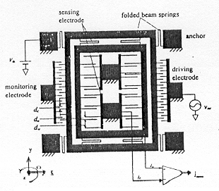
Рис. 6. Конструктивная схема гироскопа ETRI

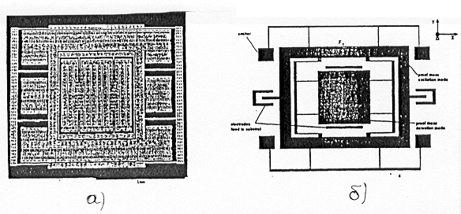
Рис. 7. Общий вид и конструктивная схема чувствительного элемента никелевого гироскопа
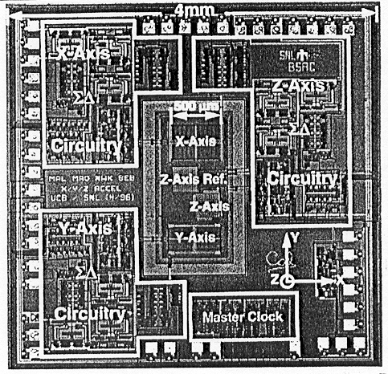
Рис. 8. Трёхкомпонентный микромеханический акселерометр BSAC

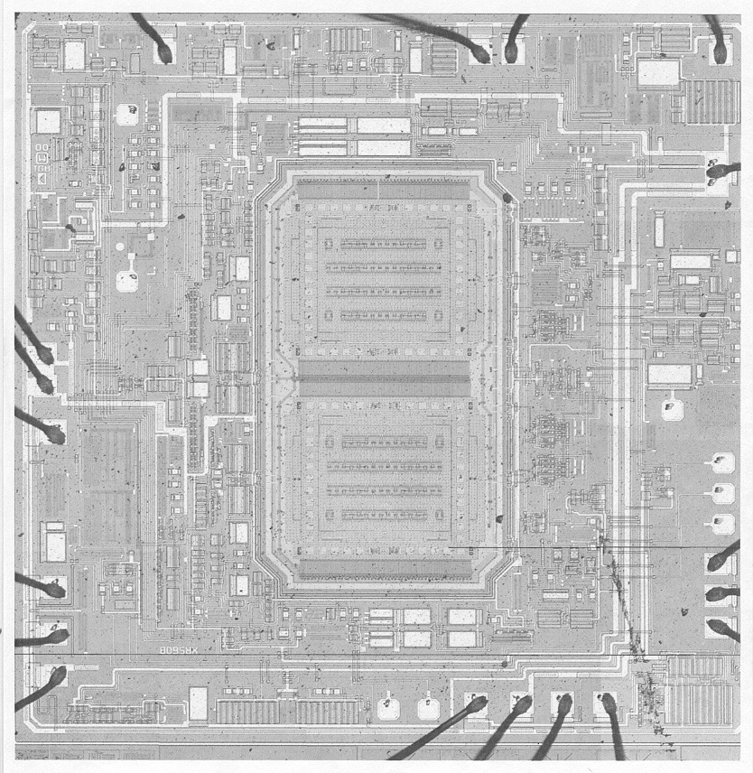
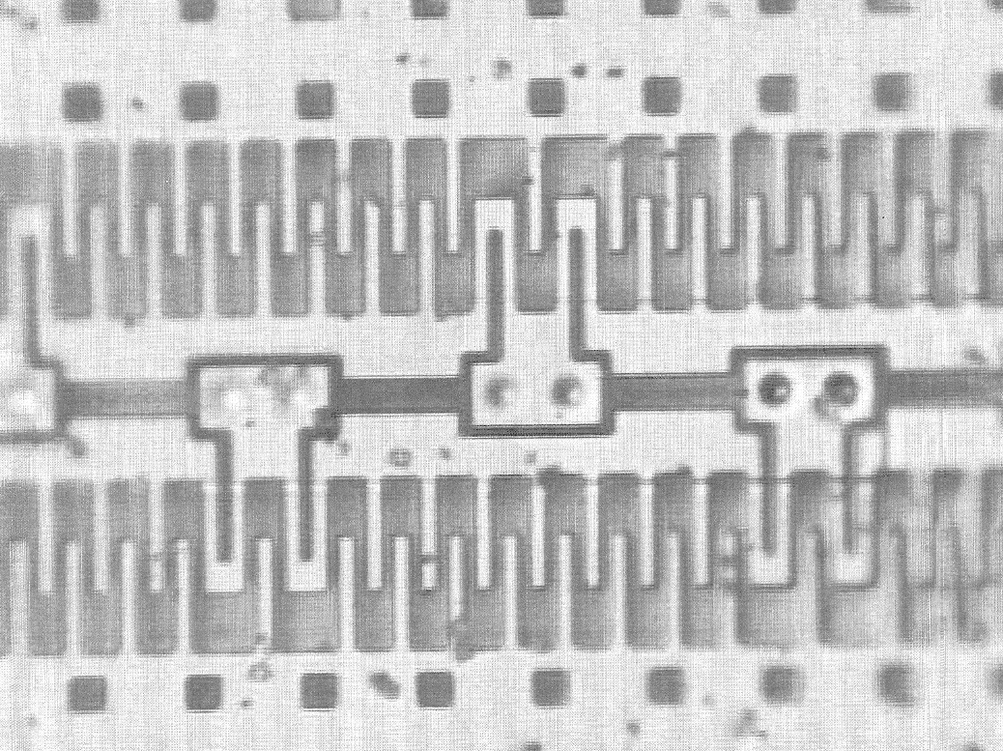
Рис. Analog Devices

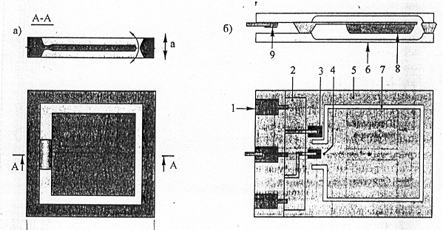

Рис. 9. Балочный акселерометр.
а) принципиальная схема; б) конструкция.
1 – контактные площадки; 2 – р₊-область; 3 – р–-область; 4 – балка; 5 – кремний; 6 – стеклянная крышка; 7 – воздушный зазор; 8 – инерционная масса (золото); 9 – токоподводящий клей.

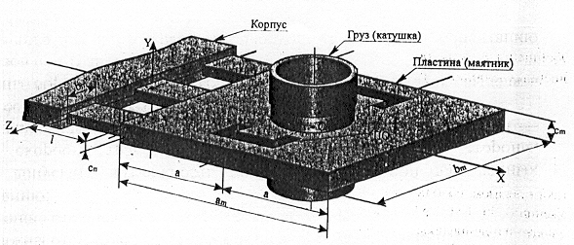

Рис. 10. Схема чувствительного элемента маятникового акселерометра.

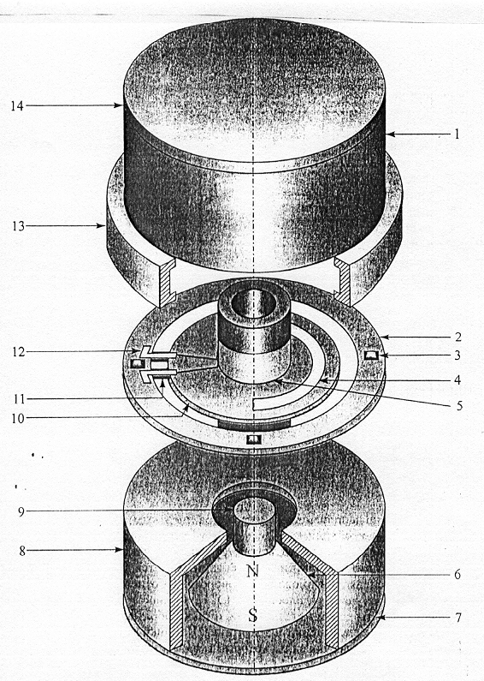

Рис. 11. Конструкция гибридного акселерометра с магнитоэлектрической обратной связью: 1, 8 – корпуса моментных датчиков; 2 – опорное кольцо; 3 – ограничительные платики; 4 – подвижный электрод емкостного датчика перемещений маятника; 5 – катушка моментного датчика; 6 – магнит; 7, 14 – крышки; 9 – полюсный наконечник; 10 – подвижная пластина (маятник); 11 – упругая балка; 12 – токоподводы; 13 – крепежное кольцо.

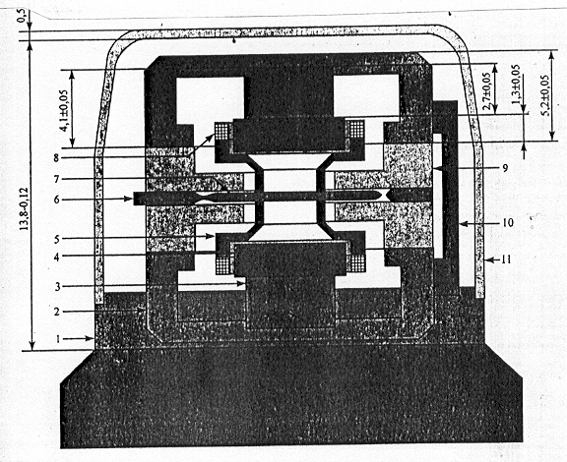
Рис. 12. Конструкция акселерометра с кремниевым чувствительным элементом-маятником: 1 – корпус; 2 – магнитопровод; 3 – магнит; 4 – наконечник из магнитомягкого материала; 5 – кронштейн крепления катушек; 6 – кремниевая пластина; 7 – подвижная часть кремниевой пластины – маятник; 8 – катушка; 9 – оптическое стекло; 10 – втулка; 11 – герметичная крышка.
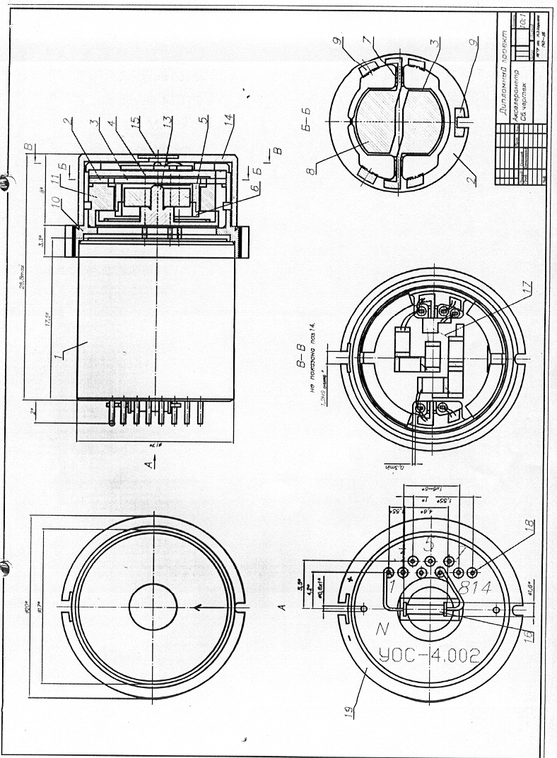

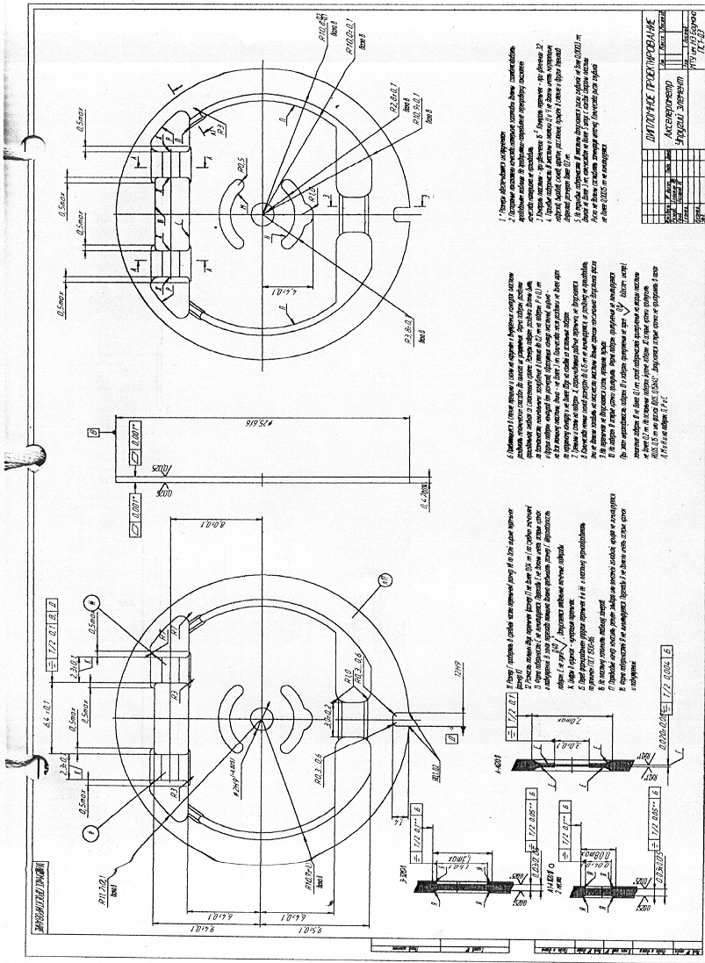

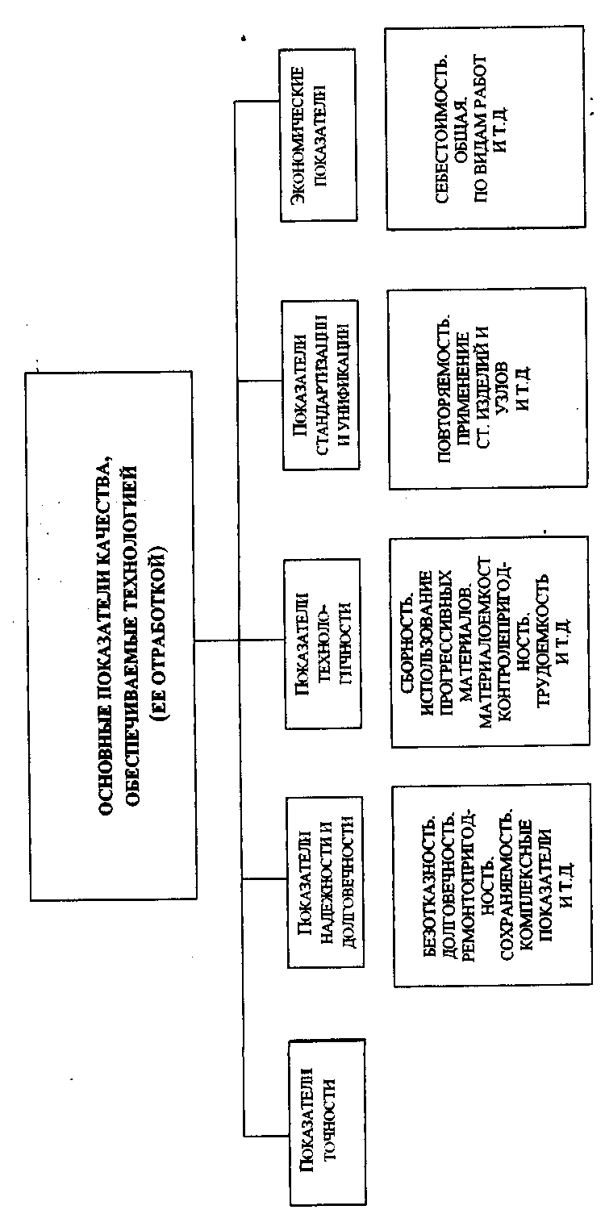
Рис. 13 (табл. 1)

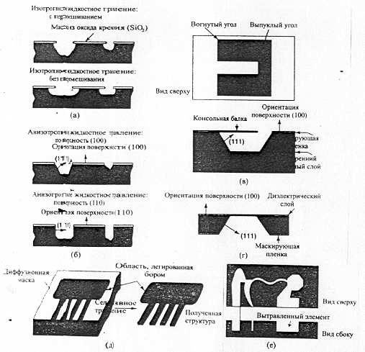
Рис. 15. Объёмная микрообработка кремния: (а) изотропное травление, (б) анизотропное травление, (в) анизотропное травление с внутренним барьерным слоем, (г) диэлектрическая мембрана, полученная методом объёмной микрообработки с обратной стороны подложки, (д) селективное жидкостное травление, (е) анизотропное сухое травлении. Репродукция из книги C.L.Goldsmith, S.Eshelman, D.Denniston, 1998, “Performance of low loss RF MEMS capacitive switches”, IEEE Microwave and Guided Wave Letters 8.

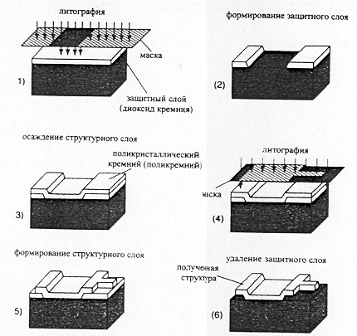
Рис. 14. Последовательность этапов типовой поверхностной микрообработки кремния. Репродукция из книги G. Stix, 1992, “Trends in micromechanics: micron machinations”. Scientific American.
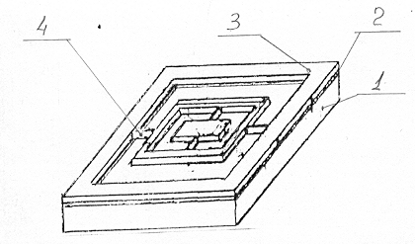
Рис.15а Конструктивная схема ММГ:
1 – подложка, 2 – слой оксида, 3 – рамка, 4 – торсионы (упругие перемычки).
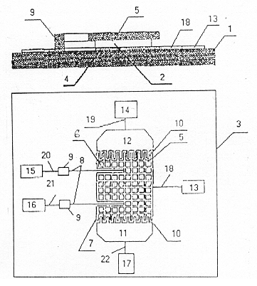
Рис15б.. Общий вид ЧЭ микромеханического вибрационного гироскопа-акселерометра:
1 – плата, 2 – узлы электроники, 3 – плата-основание (стекло, ситалл, сапфир, кремний и т.п.), 4 – электроды ДУ и ДМ, 5 – инерционный элемент (ИЭ), 6 – отверстия в теле ИЭ, 7 – гребенчатые структуры, 8 – упругие перемычки, 9 – опоры, 10 – неподвижные электроды, 11,12 – опоры системы возбуждения, 13…17 – контактные площадки, 18...22 – контактные дорожки.

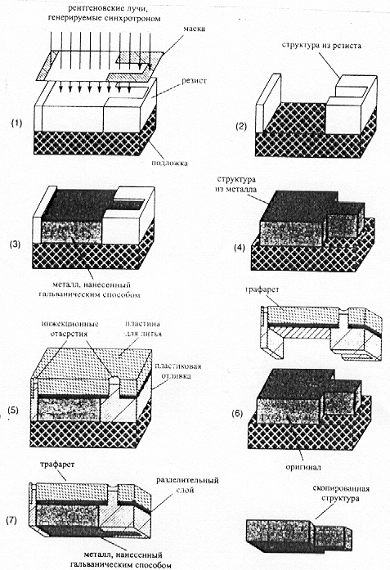
Рис. 16. Технология LIGA. Репродукция из книги G. Stix, 1992, “Trends in micromechanics”. Scientific American.

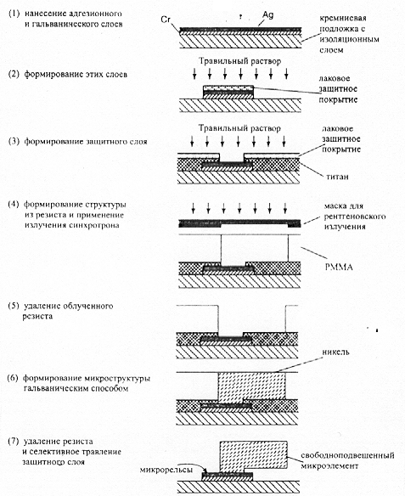

Рис. 17. Объединение LIGA технологии с методом изготовления защитного слоя. Репродукция из книги J.Mohr el al., 1991, «Herstellung von bewcglichen ullkrostrukturen mil clem LIGA-verfahren», KfK-Nachrihten, Jahrgang 23, Forschungszcntrum Karlsruhe 2-3: 110-117.

